Ф.И.О. преподавателя: Канубрикова Наталия Вячеславовна
Предмет: изодеятельность
Возрастная категория: 6 лет
МБДОУ№99 «Крепыш»г. Волжского, Волгоградской области.

ОТКРЫТОЕ ЗАНЯТИЕ
ТЕМА: «Цилиндр для Шляпника»

Цель: Учить конструировать шляпу–Цилиндр из бумаги, формировать знания детей о свойствах разных материалов (бумаги, салфеток, ткани), умение видеть и собирать из частей целое. Развивать технические навыки. Обогащать словарный запас детей.

Материал и оборудование: Демонстрационный – репродукции с изображением разных видов головных уборов, образец, презентация, проектор, компьютер. Раздаточный – заготовки для изготовление цилиндра по количеству детей, украшения (цв. салфетки, пайетки, тесемки), клей, кисточки для клея, салфетки для кисточек.

Ход:
1 часть.
Приветствие.
- Если бы мы с вами вернулись во времени лет на 100 назад, как вы думаете, что бы нас поразило? (ответы детей).
- Посмотрите на фото. Трудно увидеть человека с непокрытой головой. Удивило бы огромное количество шляп на улицах.
- Раньше выйти на улицу без головного убора было просто немыслимым!
- Посмотрите сколько видов шляп и это только мужские! (рассматривание разных видов шляп)
- Наверное самая популярная (модная) шляпа- это ЦИЛИНДР- это высокая шляпа для джентльменов. (рассматривание, проговаривание её частей - тулья, дно, поля).
-Естественно многие шляпы сейчас выглядят нелепо и их не носят, НО в настоящее время цилиндры обязательны при посещении конных скачек в королевский день, которые проводятся в Англии, кроме того цилиндры надевают иллюзионисты.
(Рассматривание образцов и иллюстраций со шляпами- цилиндрами)
2 часть
Педагог обращает внимание на картинку с изображением интересной шляпы – цилиндр и слово «Вам пришло видео - письмо», предлагает просмотреть «почту» и открыть электронное послание.
1- 2 слайды
По ходу просмотра педагог комментирует, что письмо, вероятно, прислал Чеширский кот, его друга- Шляпника взяла в плен Красная королева, которая грозит его казнить, если тот не сошьёт для неё особую шляпку- цилиндр.
Педагог предлагает помочь Шляпнику.
Объяснение способа выполнения работы (сначала изготавливается каркас- тулья, соединяется с дном, а потом с полями и только после этого украшаентся).
Физминутка. Физкультминутка «Назови головной убор»
Дети встают вкруг, передают цилиндр по кругу во время музыки, музыка умолкает и тот, у кого в руках оказалась шляпа называет любой головной убор (кепка, бейсболка, шапка вязаная, шапка-ушанка, кепка, платок, папаха…)
3 слайд
3 часть. Выполнение работы детьми (обращаю внимание на последовательность и аккуратность выполнения работы)
4 часть.
Анализ. Любование работами .
4-5 слайды
- Посмотрите. Мы смогли помочь Шляпнику, он опять начал придумывать новые шляпки! Да и кот Чешир вас благодарит за помощь.

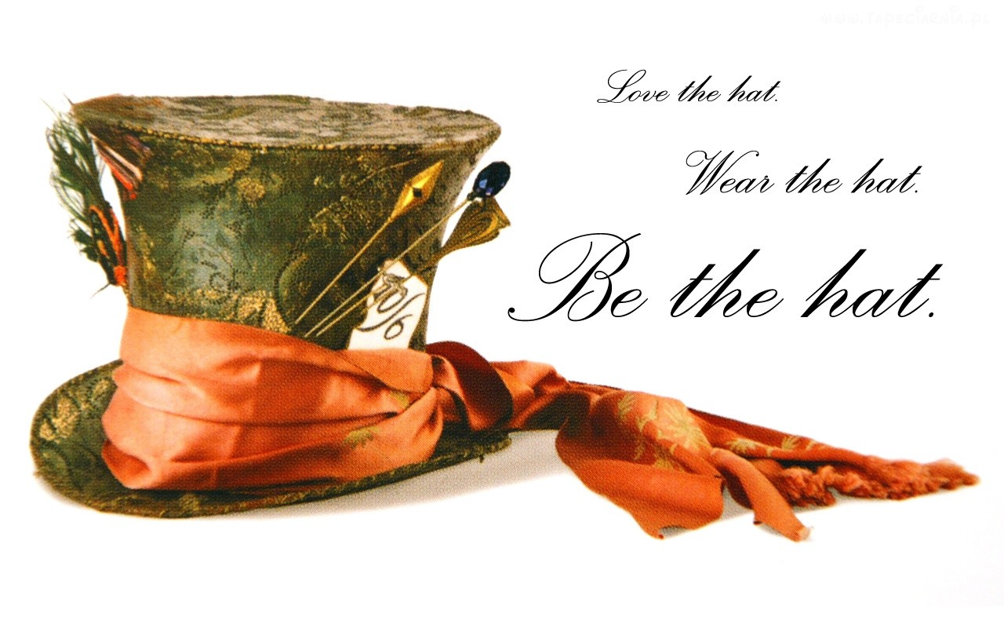

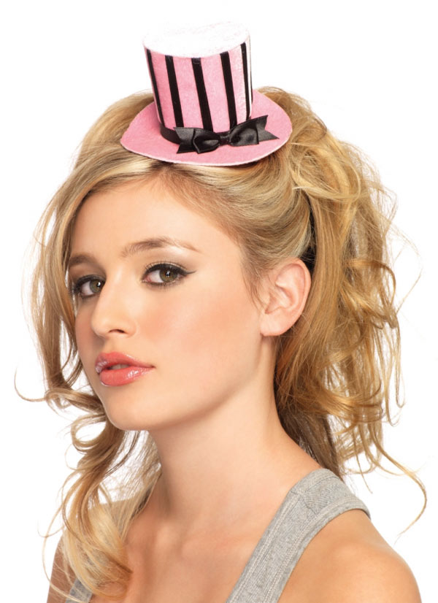

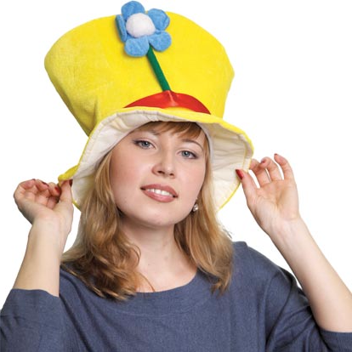

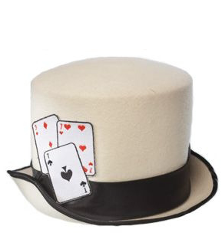

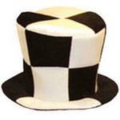

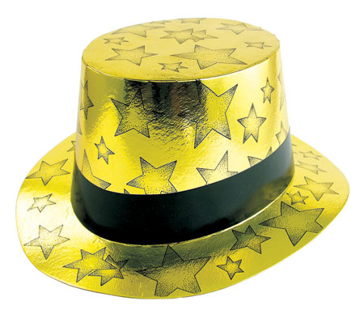

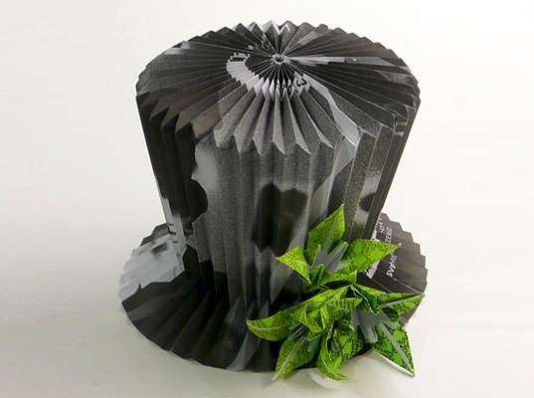

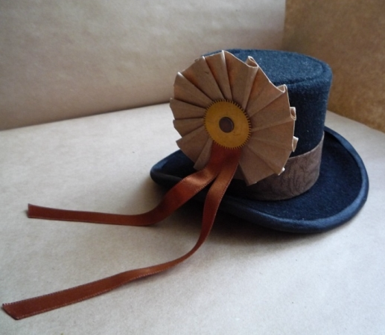

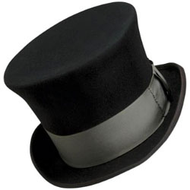

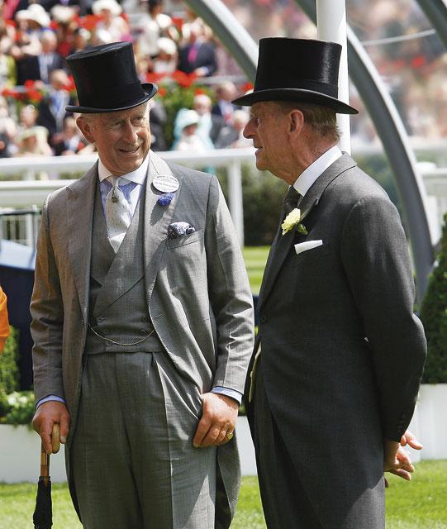

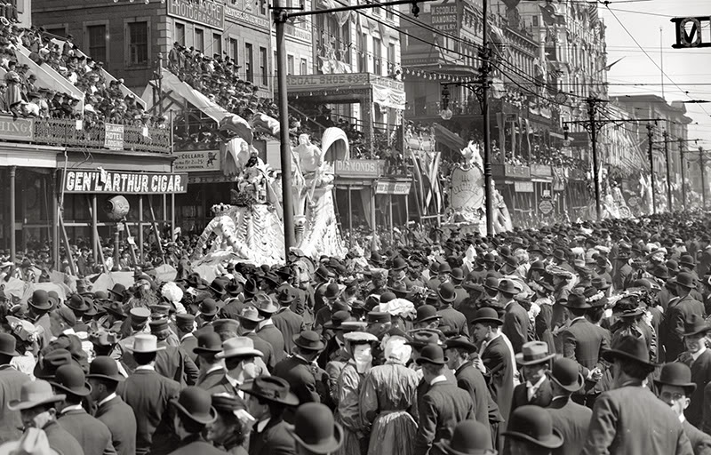

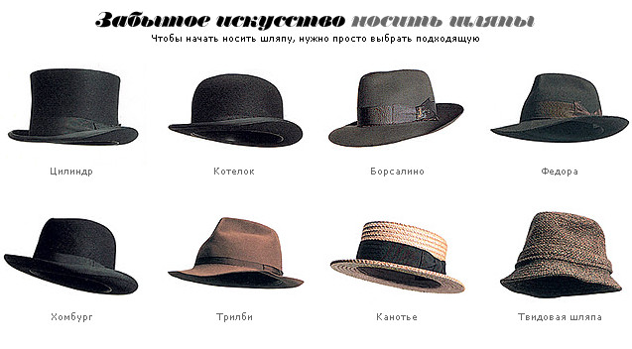

Интернет ресурсы:
http://www.obychnogo.net/kreativnye-i-neobychnye-shlyapki-20-foto фотографии
http://www.narodko.ru/article/ahat/vid/ictoria_golovnyh_uborov.htm - история шляпы.

